Desde una máquina virtual con Microsoft Windows y con la configuración de la tarjeta de red más oportuna entre las máquinas virtuales que intervengan:

1.Permisos:

a)Crea un usuario llamado Jefe y los siguientes grupos de usuarios con al menos dos usuarios en cada uno de ellos: Comerciales, Gestores y Empleados

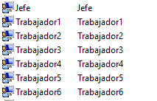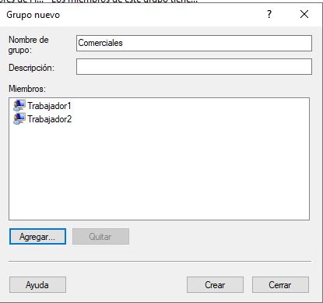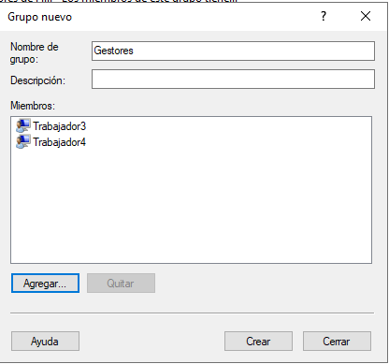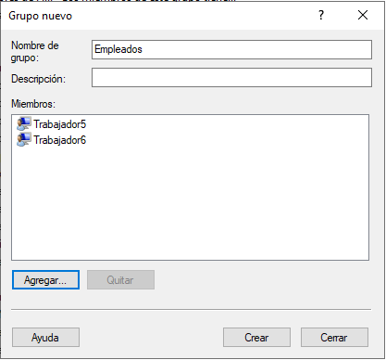

b)En una unidad de distinta a la del sistema operativo, crea una carpeta llamada Usuarios, que contenga otras dos: Comerciales y Gestores. A las carpetas Comerciales y Gestores tienen acceso todos los usuarios, pero solo los Gestores podrán modificar, leer y ejecutar sobre la carpeta Gestores. De igual forma, los usuarios del grupo Comerciales podrán modificar, leer y ejecutar sobre la carpeta Comerciales. El usuario Jefe será el único que pueda modificar los permisos de todas las carpetas

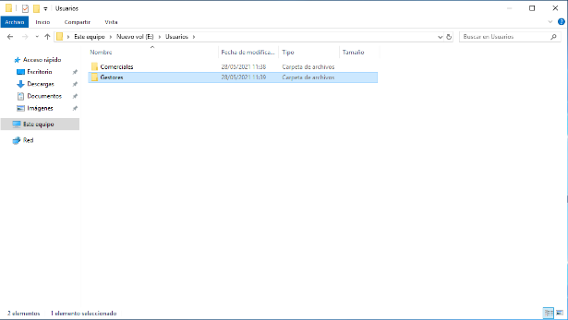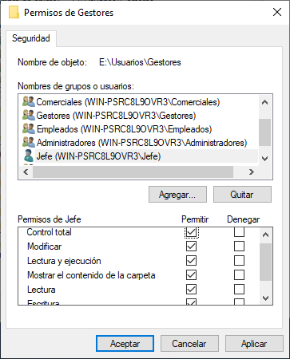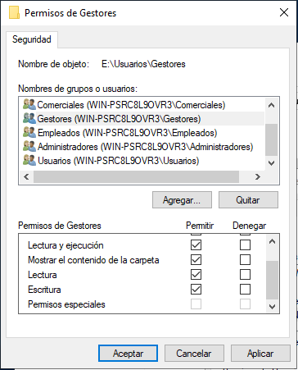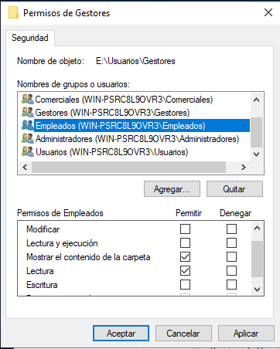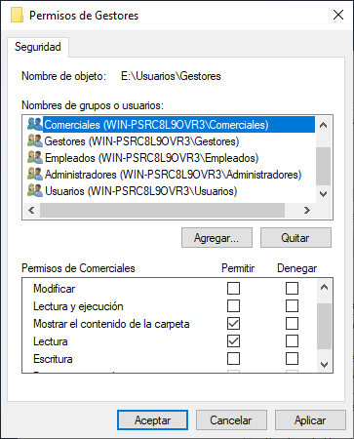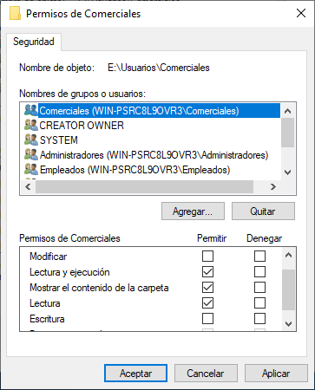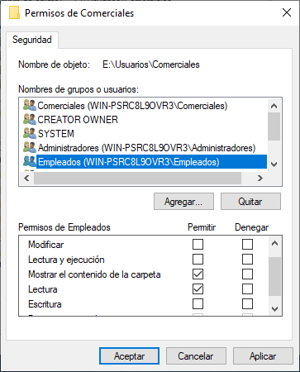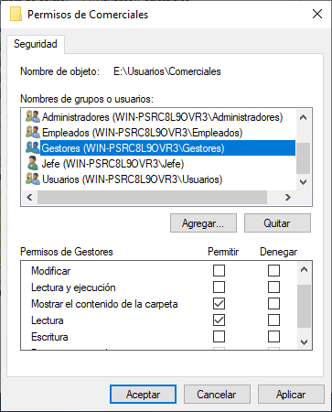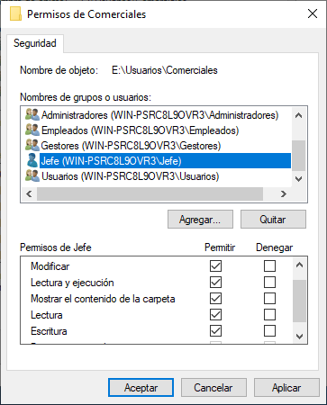

2.Permisos de red:

a)Comparte la carpeta Usuarios con el nombre compUsuarios para que solo los usuarios Comerciales y el usuario Jefe tengan acceso a ella desde otro equipo.

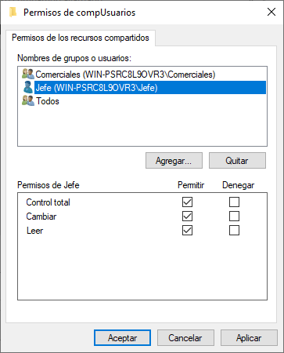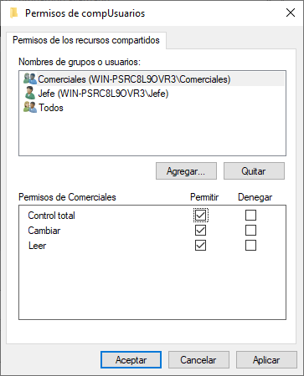

b)Modifica este último recurso compartido como oculto

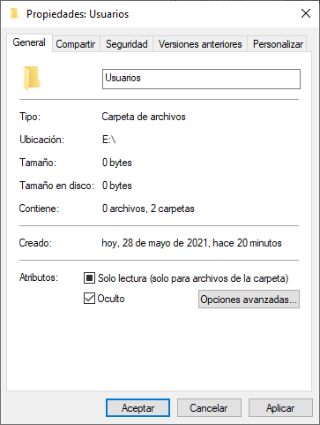

c)Accede desde otro equipo al recurso compartido oculto anterior con un usuario con permisosd)Comprueba los recursos compartidos del equipo3.Derechos de usuarios. Realiza las acciones oportunas para que solo los Administradores del sistema y el usuario Jefe puedan apagar el equipo

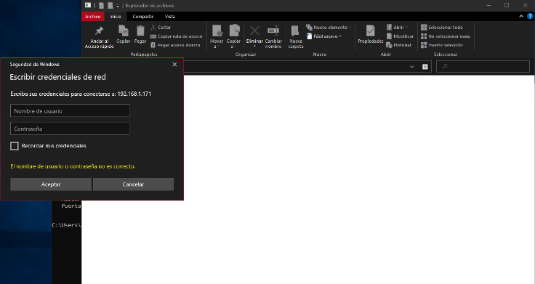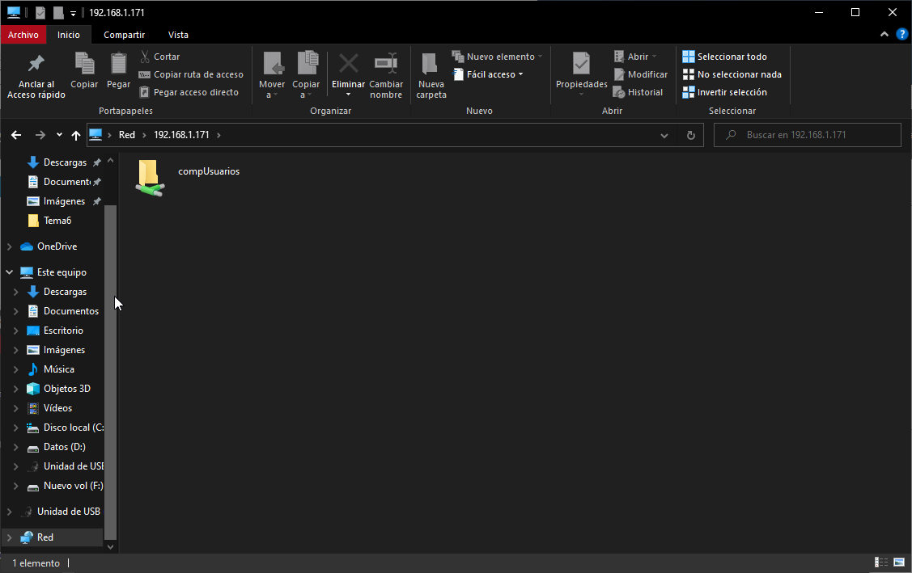

4.Directivas de seguridad. Crea dos GPO para prohibir el acceso a 'Configuración de PC' y 'Panel de Control', así como cumplir los requisitos de complejidad de las contraseñas

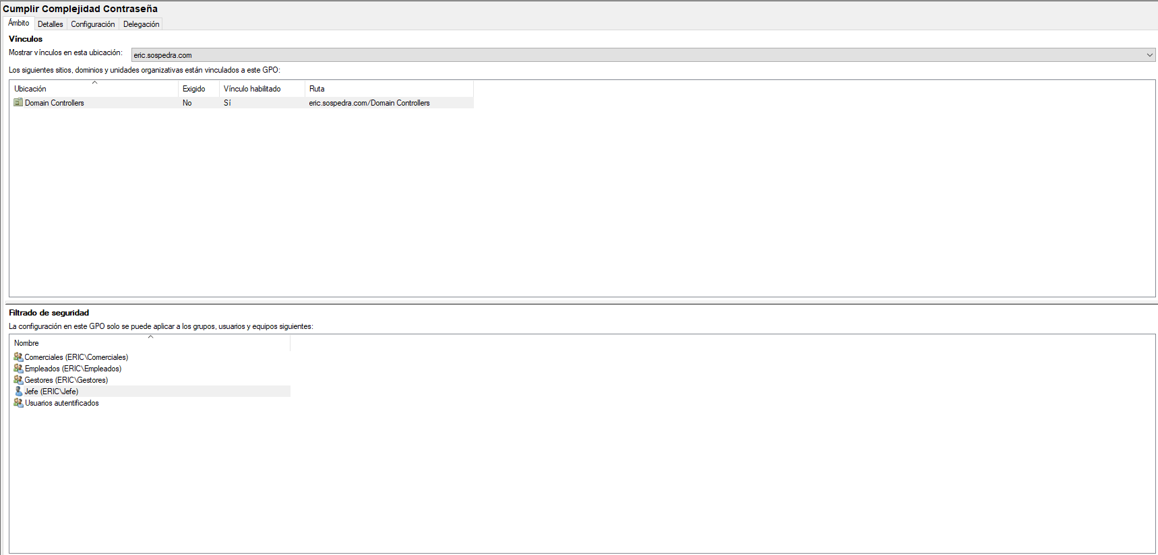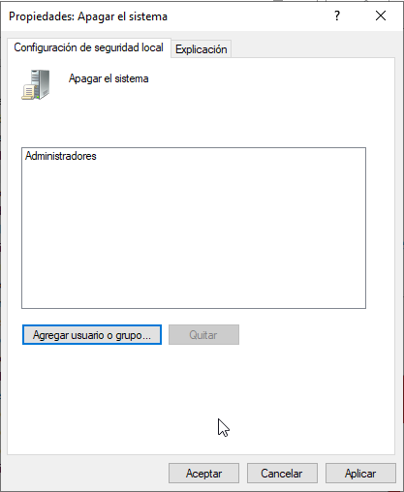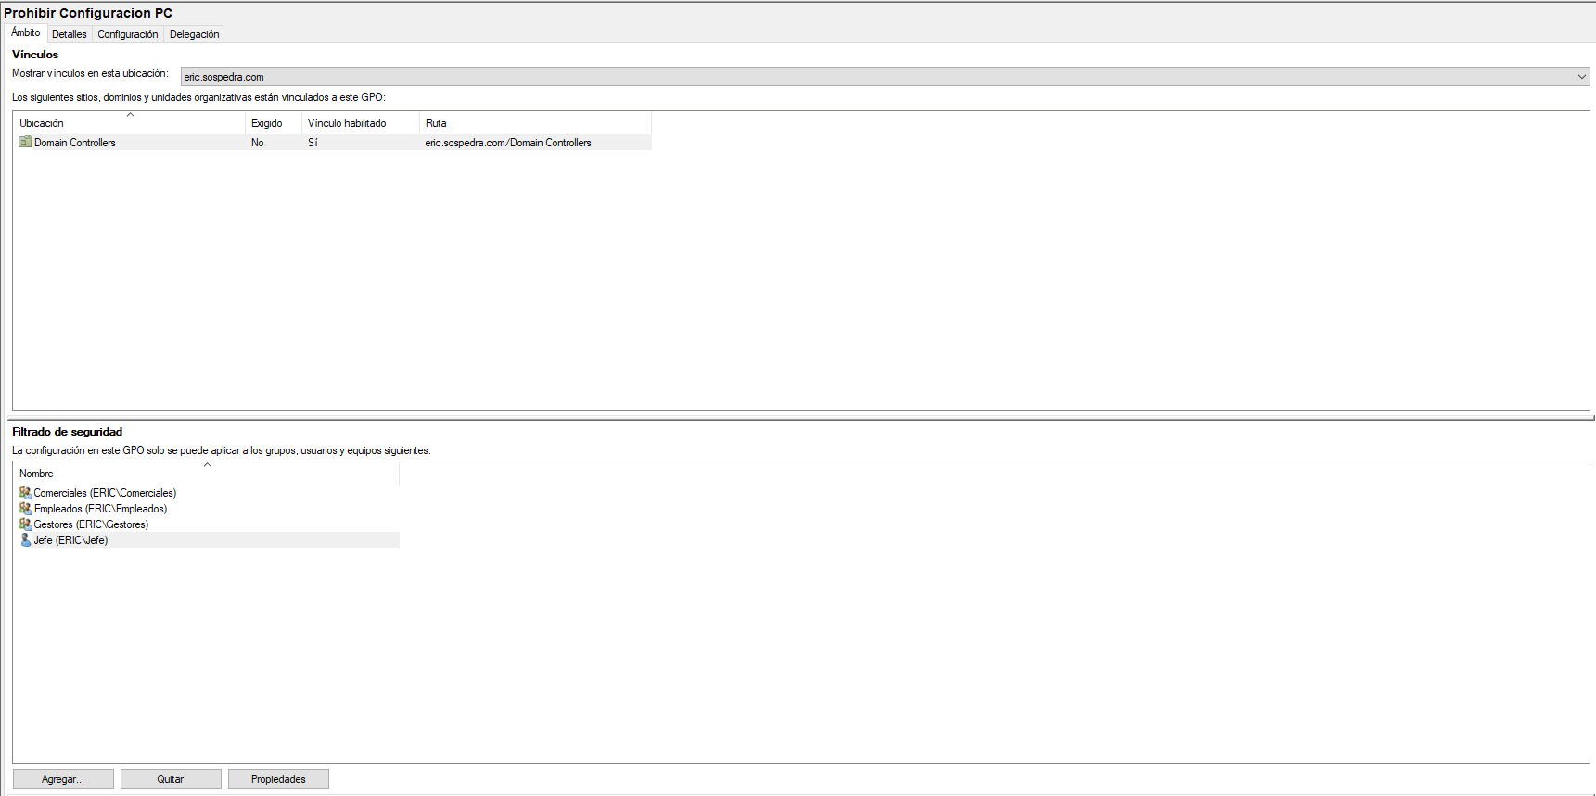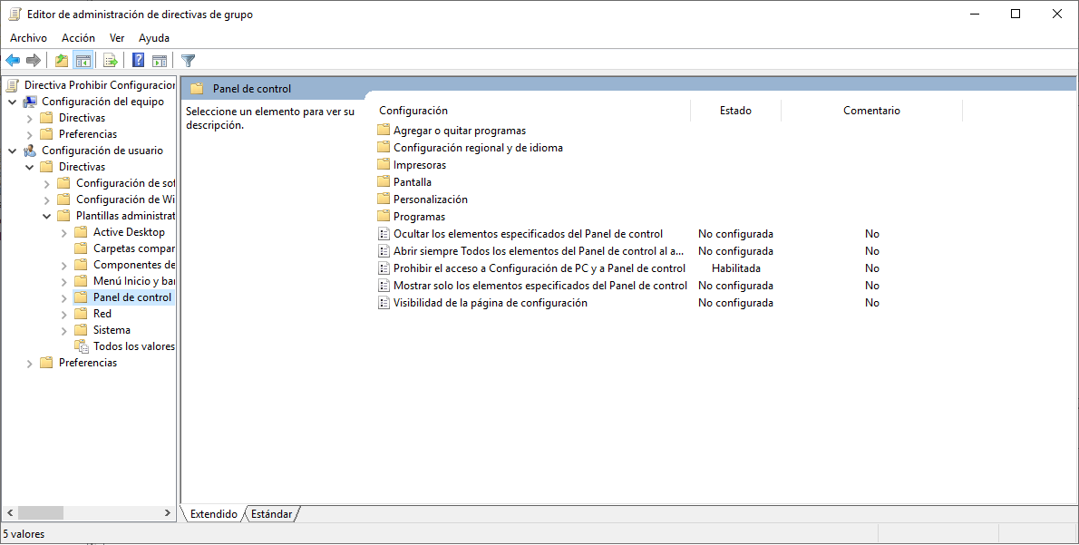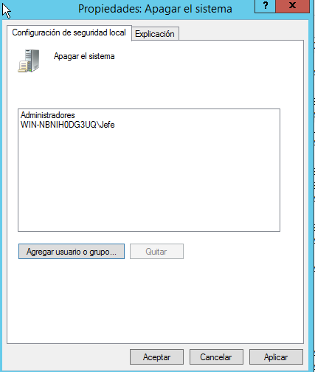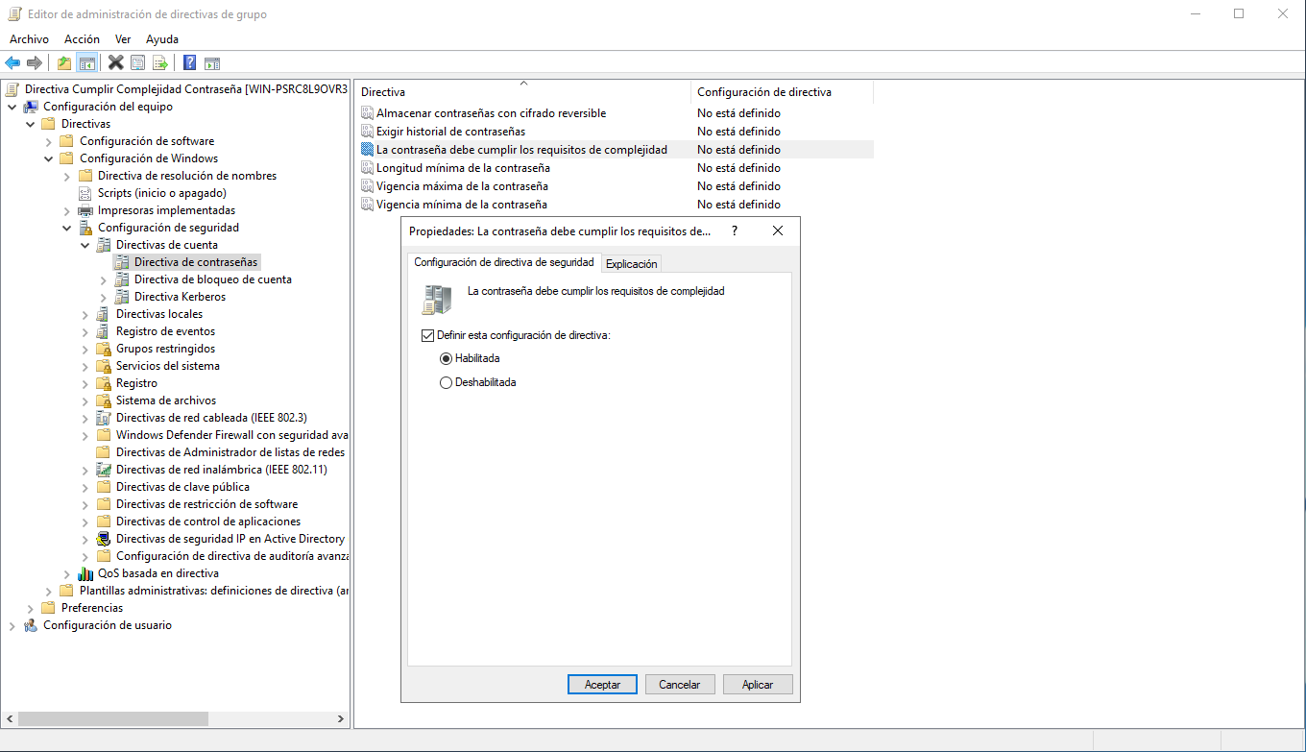

5.Servidores:

a)Instala un servidor FTP con acceso a la carpeta Gestores, de modo que solo los usuarios del grupo Gestores puedan hacer uso del servicio

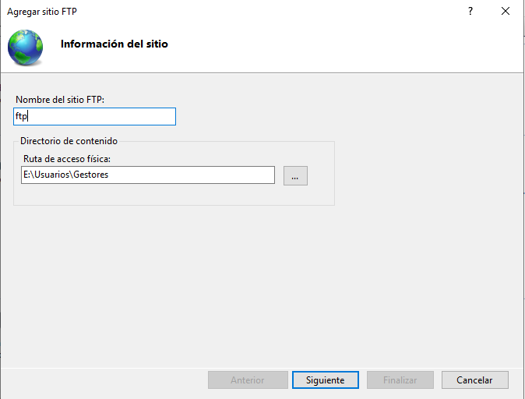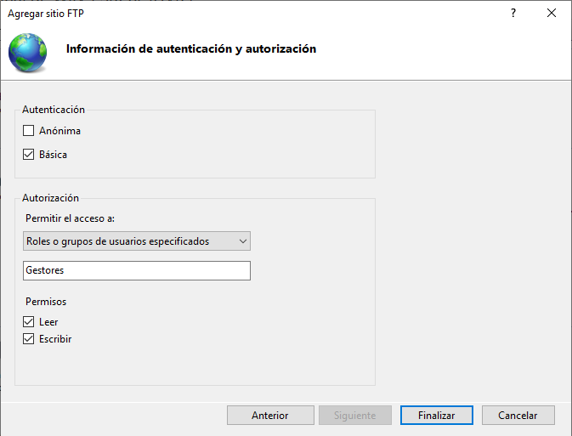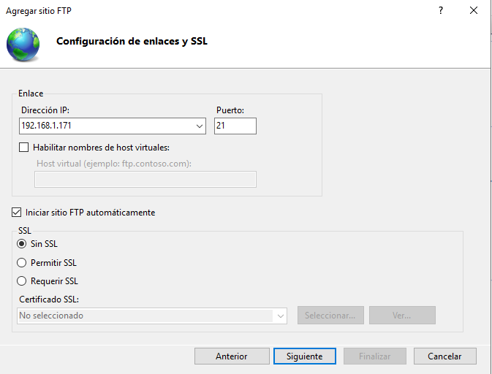

b)Instala el servidor de aplicaciones de Windows en el equipo de modo que aparezca nuestro nombre y apellidos cuando accedamos a él (localhost). Para lo que debemos crear una página web muy simple y sustituirla por al predeterminada. Abre el puerto 80 mediante el Firewall de Windows para poder escuchar solicitudes de entrada HTTP.

6.Conexión remota. Desde otro equipo con Microsoft Windows, accede al equipo mediante Conexión de escritorio remoto

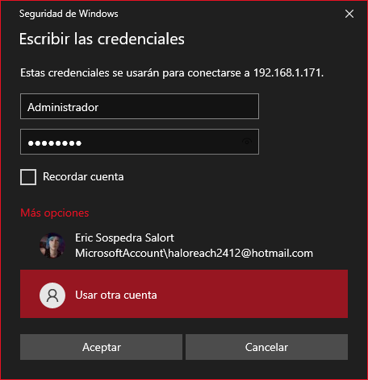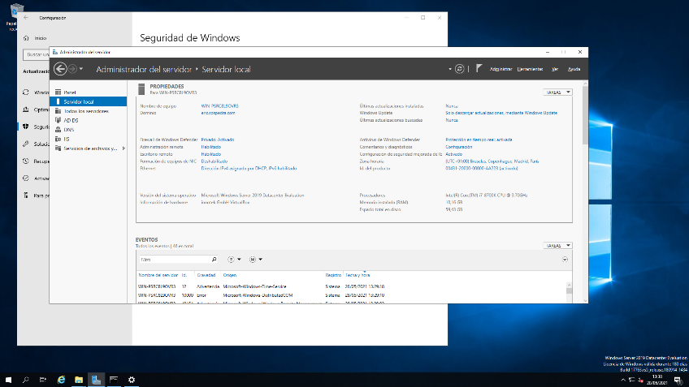

7.Herramientas de seguridad:a)Cifra los archivos (si no existen, los creas) de la carpeta Comerciales con EFS.b)Cifra una unidad entera con BitLocker.

No me permite activar el bitlocker por culpa de que no puedo hacerlo sin una identificación TPM valida

c)Accede a otro equipo Ubuntu mediante una sesión SSH con la aplicación PuTTY (se deberá configurar previamente un servidor SSH en él).

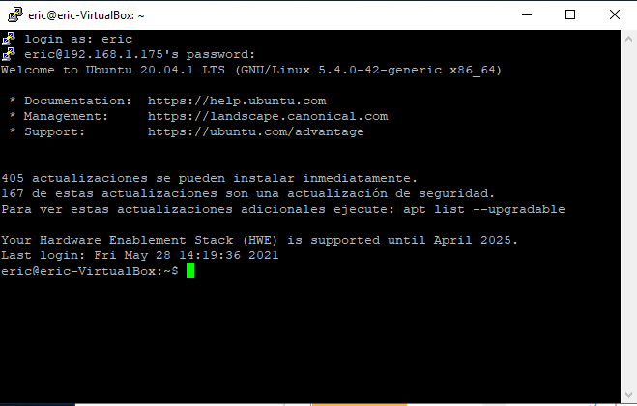

Desde una máquina virtual con Ubuntu y con la configuración de la tarjeta de red más oportuna entre las máquinas virtuales que intervengan:

8.Conexión remota y herramientas de seguridad

a)Accede al equipo Windows anterior mediante la aplicación Remmina.

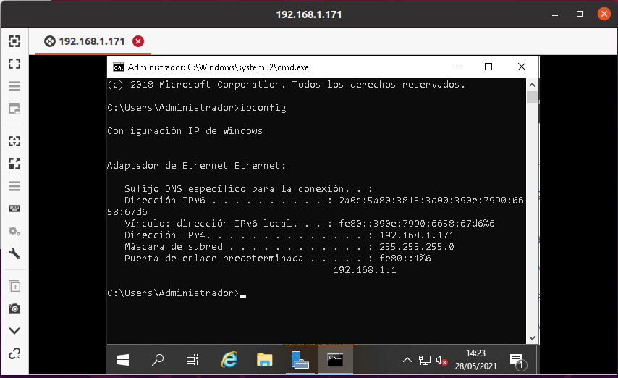

b)Accede a otro equipo Ubuntu mediante SSH por línea de comandos

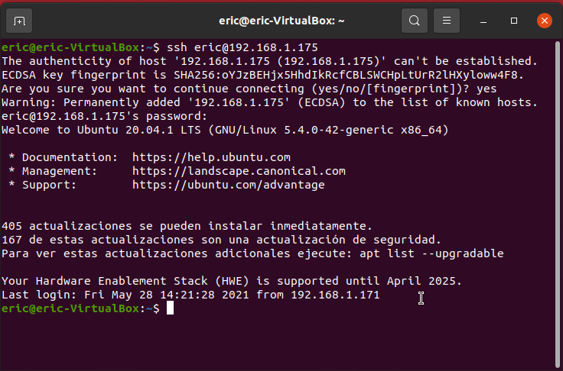

9.Descarga la versión Opensource Appliance CD basado en CentOS de Pandora FMS desde https://sourceforge.net/projects/pandora/ e instalála en una máquina virtual siguiendo los pasos de instalación. A continuación, debemos:a)Detectar los dispositivos de la redb)Revisar los sistemas detectadosc)Monitorizar el tráfico de red sobre una interfaz

10.Descarga e instala el sistema operativo Security Onion (https://securityonion.net). Después, haz uso de cualquier herramienta IDS apoyándote en la documentación técnica oficial.